ТРWП-ПИ-3
Лекция 3
API Gateway
- API: Application Programming Interface
- BFF: Backend for Frontend. Отдельный backend для клиента.
- Web-система: совокупность web-серверов различного функционального назначения, взаимодействующих в рамках единой распределенной системы.
- API Gateway: архитектурный паттерн для web-систем, при котором все клиентские запросы направляются через единую точку входа (шлюз), которая отвечает за маршрутизацию, агрегацию, безопасность и управление трафиком между клиентами и внутренними сервисами системы.
- API Gateway: маршрутизация (Routing), аутентификация и авторизация (JWT, OAuth2, Identity Server, …), агрегация запросов (объединение ответов из нескольких сервисов), ограничение количества запросов (Rate Limiting), балансировка нагрузки (Load Balancing), протоколирование (Logging) и мониторинг, кэширование.
- API Gateway: единая точка, централизованная безопасность, сокрытие серверных адресов, упрощение эволюции web-системы.
- API Gateway: NGINX – реализация API Gateway на инфраструктурном уровне (Edge Layer – крайний уровень): вне приложений, DevOps.
- API Gateway: Ocelot, YARP - уровень архитектора .NET.

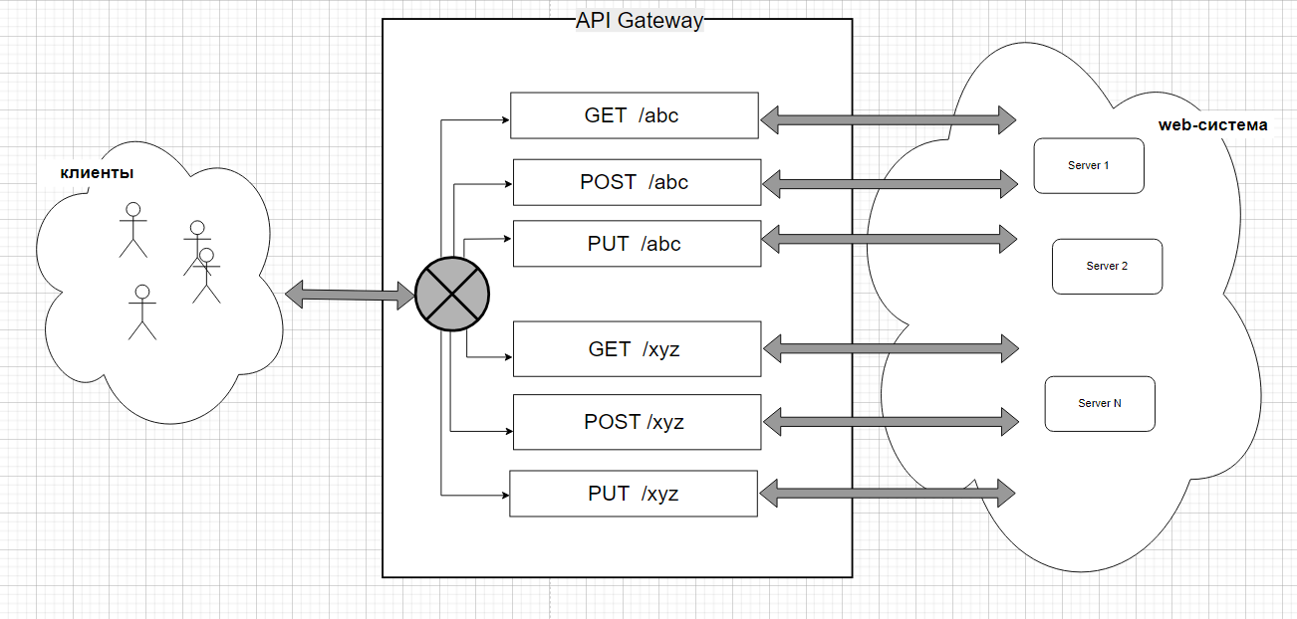
OCELOT
- Ocelot: легкий .NET-фреймворк для создания шлюза для реализации паттерна API Gateway. Open-source проект. Tom Pallister. Распространение NuGet.

- Ocelot: https://github.com/ThreeMammals. Документация https://ocelot.readthedocs.io/en/latest/

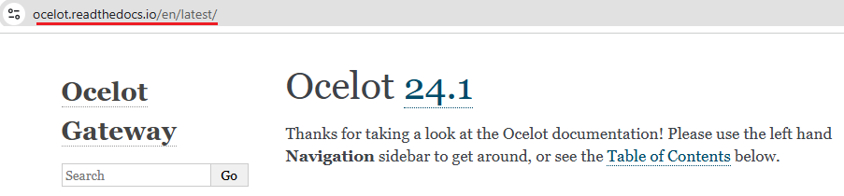

- Ocelot: альтернатива YARP (Yet Another Reverse Proxy,.NET, Microsoft).

- Ocelot: NuGet, установка
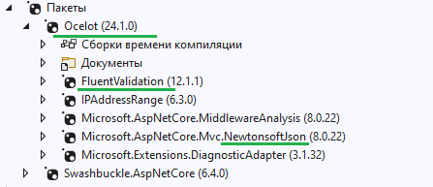

- Ocelot: ocelot.json – конфигурирование
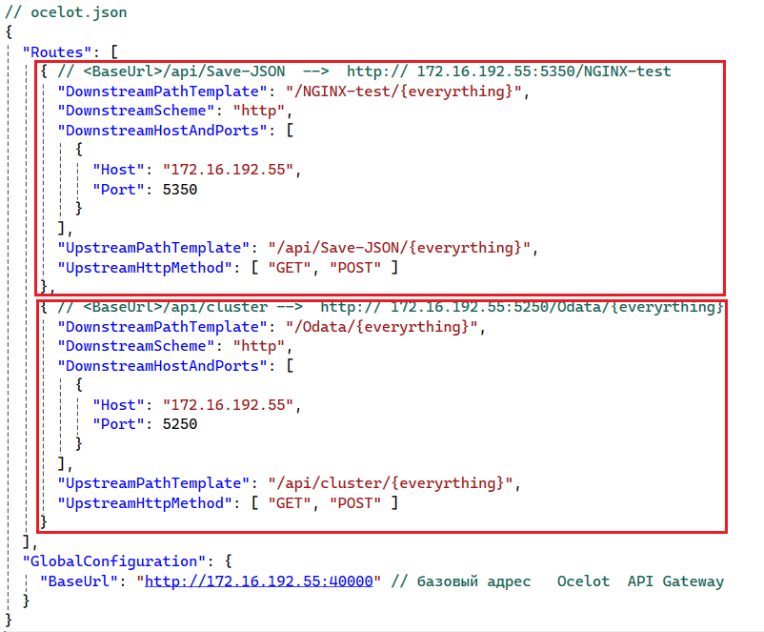

- Ocelot: Program.cs
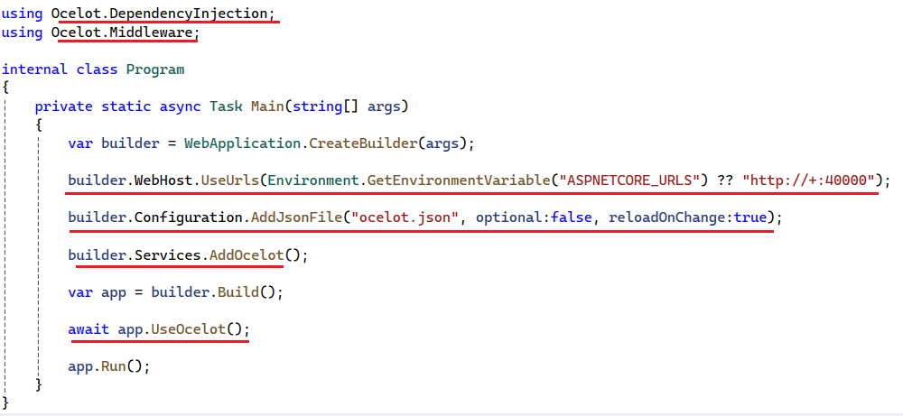

- Ocelot: публикация self-contained, PublishSingleFile
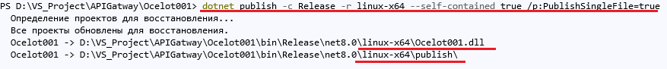
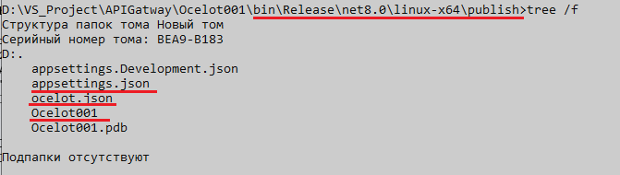
- Ocelot: scp – скопировать на Linux-север 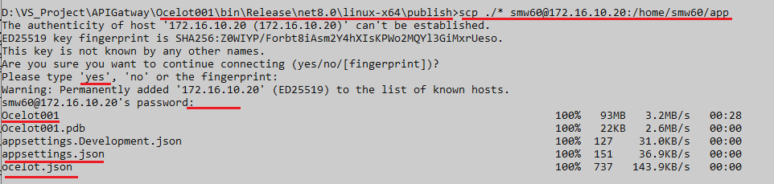
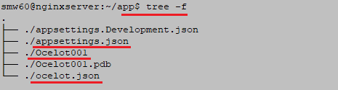
- Ocelot: chmod +x – сделать исполняемым
- Ocelot: запуск сервера Ocelot, запрос, журнал
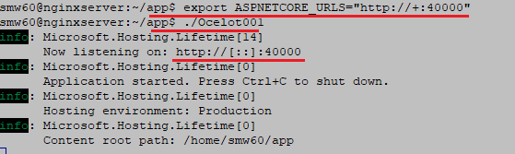
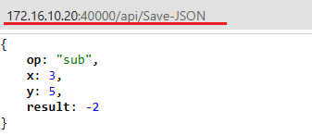
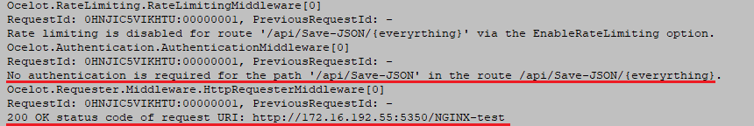
- Ocelot: запуск сервера Ocelot с другим портом
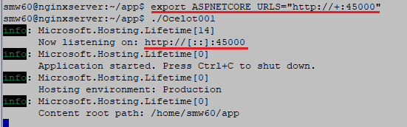
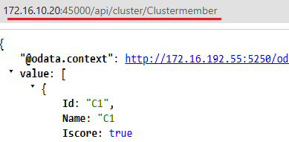

- Ocelot: создание Ubuntu daemon

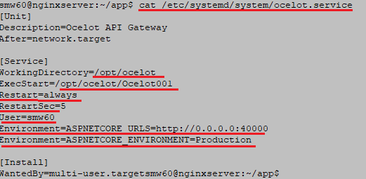
- Ocelot: запуск daemon, daemon status
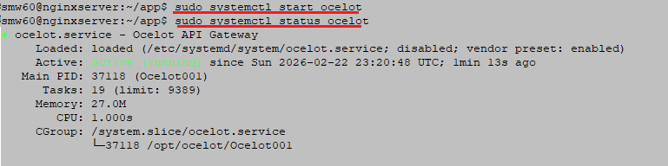
- Ocelot: запуск при rebut
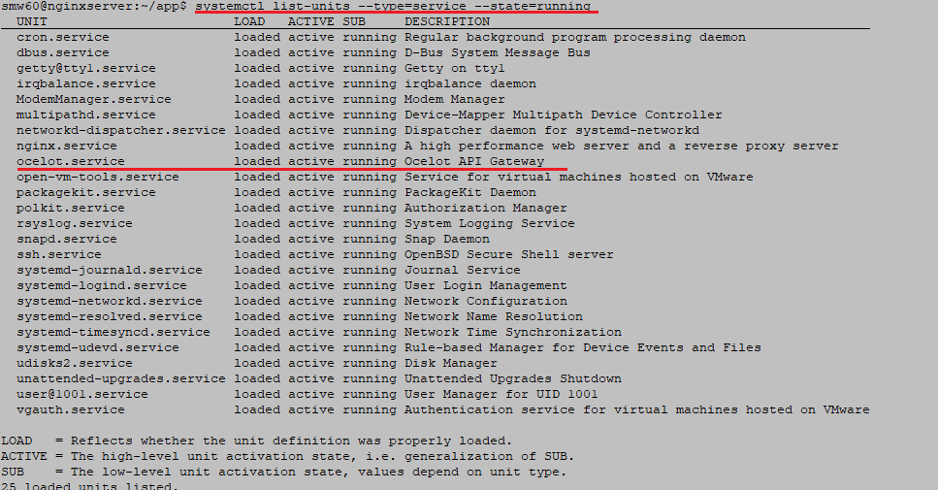
- Ocelot: sudo systemctl CMD ocelot
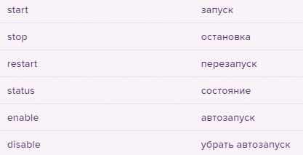
- Ocelot: Delegating Handlers: перехватчик запросов перед отправкой серверу назначения.
- Ocelot: Service Discovery: +Consul (Registry Service, хранит реестр сервисов).
- Ocelot: QoS (Quality of Service): Circuit Breaker(встроен): это механизм, который временно прекращает отправку запросов к неработающему сервису, чтобы не перегружать систему.

- КОНЕЦ

